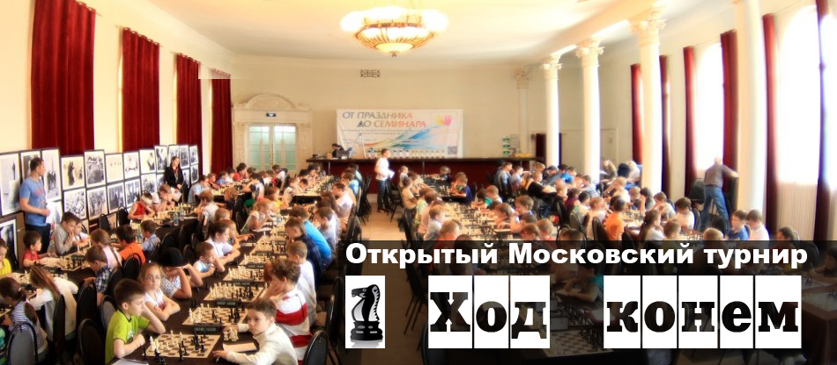

СИСТЕМА ПРОВЕДЕНИЯ И РЕГЛАМЕНТ
Турнир проводится по швейцарской системе с компьютерной жеребьевкой Swiss Manager для всех категорий.
Во всех квалификационных категориях игра проходит по следующей схеме:
Категория | Рейтинг | Регистрация Туры: |  | 26 августа | 27 августа | 28 августа
Турнир А | 0-1000 | 27 августа  с 10:00-10:40 | (нет игр) |  | 1,2,3 туры  с 11:00 | 4-5 туры  с 11:00
Турнир B | 1001-1150
Турнир С | 1151-1300
Турнир D | 1301-1450
Турнир E  «FIDE» | 0-1600  (fide - классика) | 26 августа  с 10:00-10:40 | 1 тур с 11:00  2 тур с 13:00 |  | 3-5 туры  с 11:00 | 6 тур с 11:00  7 тур с 13:00
Допуск участников 1998 г.р. и моложе. Все категории будут высланы на обсчет рейтинга ШФМ и ORR. Турнир E - на обсчет рейтинга FIDE. Контроль времени 1 час каждому игроку. Для участников всех категорий кроме «А» запись партий обязательна. В случае слишком большого числа участников возможно дополнительное разделение категорий (или девочки будут играть отдельно, или по рейтингу). Категории A-D играют 2 дня, E - играют 3 дня.
Турнирные взносы: для категории A,B,C,D,E,F – 1500 рублей.
Категория G – 2000 рублей (для имеющих рейтинг FIDE), 2500 рублей (для не имеющих рейтинг FIDE).
УЧАСТНИКИ И ИХ РЕГИСТРАЦИЯ
Участники должны сообщить данные о себе заранее до 23 августа. Для этого необходимо заполнить заявку на сайте ПШС: www.vphs.ru , или отослать свои данные на moiseevanv@mail.ru , или записаться по телефону 8(926)169-87-96. На сайте ПШС будут вывешены окончательные списки игроков.
Игроки, не подавшие заявки (отсутствующие в списках), к участию не допускаются.
4. ОПРЕДЕЛЕНИЕ ПОБЕДИТЕЛЕЙ И ПРИЗЫ

Места победителей и призеров определяются по наибольшей сумме набранных очков. В случае равенства очков применяются дополнительные показатели в следующей последовательности: бухгольц, усеч. бухгольц.

Предусматривается дополнительный зачет для девочек. Победители будут награждаться ценными призами, медалями и дипломами в адресных папках. Все игроки турнира получат памятные подарки и сертификаты участников.
МЕСТО ПРОВЕДЕНИЯ
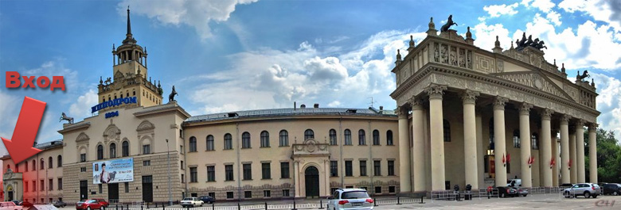
Адрес:, Беговая или Белорусская, Москва, ул. Беговая, 22 Центральный Московский ипподром

(вход с левой части здания) .

www.vphs.ru

